BÀI 1. BIẾT ƠN NHỮNG NGƯỜI CÓ CÔNG VỚI QUÊ HƯƠNG, ĐẤT NƯỚC

KHỞI ĐỘNG
Em hãy nghe/hát bài: “Biết ơn chị Võ Thị Sáu” (sáng tác: Nguyễn Đức Toàn) và chia sẻ cảm xúc của em về bài đó.
Hướng dẫn chi tiết:
Sau khi nghe bài hát “Biết ơn chị Võ Thị Sáu”, em cảm thấy rất xúc động vì sự hi sinh của người “nữ anh hùng” và em thấy vô cùng biết ơn chị Võ Thị Sáu cùng những người anh hùng đã hi sinh vì độc lập tự do của đất nước

1. TÌM HIỂU ĐÓNG GÓP CỦA NHỮNG NGƯỜI CÓ CÔNG VỚI QUÊ HƯƠNG, ĐẤT NƯỚC
a) Em hãy đọc thông tin “Võ Thị Sáu – nữ anh hùng huyền thoại vùng Đất Đỏ” và trả lời câu hỏi:
- Chị Võ Thị Sáu đã có công gì đối với quê hương đất nước?
- Hãy chia sẻ suy nghĩ, cảm nhận của em về tấm gương đó
Hướng dẫn chi tiết:
- Công lao của chị Võ Thị Sáu: Chị đã tham gia cách mạng từ khi còn rất trẻ (14 tuổi). Công lao lớn nhất của chị là hành động anh dũng khi bị bắt giữ và sau đó bị kết án tử hình bởi chính quyền thực dân Pháp. Chị đã kiên quyết từ chối những đề nghị ân xá và tỏ ra vững vàng trong lòng yêu nước cho đến giây phút cuối cùng. Hành động dũng cảm và tinh thần kiên trung của chị Võ Thị Sáu đã trở thành một tấm gương sáng cho những người khác trong cuộc đấu tranh giành độc lập và tự do.
- Suy nghĩ, cảm nhận của em: Chị Võ Thị Sáu đã truyền cảm hứng cho nhiều người khác và là một biểu tượng cho sự hy sinh vì quê hương. Tấm gương của chị Võ Thị Sáu được coi là một hình mẫu về lòng dũng cảm và lòng yêu nước mà mọi người có thể học hỏi. Chị đã góp phần không nhỏ vào việc xây dựng và bảo vệ tự do, độc lập của quê hương và là nguồn động lực cho những thế hệ sau này trong việc khắc phục khó khăn và vượt qua thử thách.

b) Em hãy quan sát, tìm hiểu các nhân vật trong bức ảnh dưới đây và thực hiện yêu cầu:
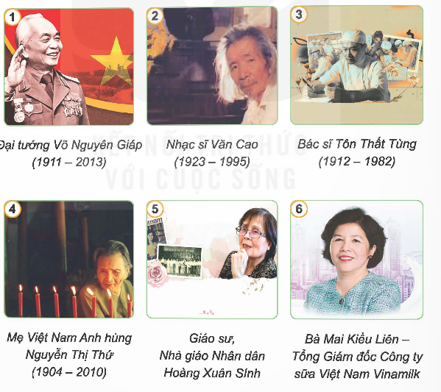
- Nêu những đóng góp cho quê hương, đất nước của các nhân vật trong mỗi bức ảnh trên.
- Hãy kể thêm tên và đóng góp của những người có công với quê hương đất nước trong các lĩnh vực kinh tế, chính trị, văn hoá, khoa học, giáo dục,..mà em biết.
Hướng dẫn chi tiết:
- Những đóng góp của các nhân vật trên:
a, Đại tướng Võ Nguyên Giáp
Đại tướng Võ Nguyên Giáp đã có công lớn xây dựng một đội quân hùng mạnh, góp phần quyết định cùng toàn dân đánh thắng hai đế quốc là thực dân Pháp và đế quốc Mỹ xâm lược
Đại tướng Võ Nguyên Giáp có công lao to lớn góp phần vào việc hình thành và phát triển học thuyết quân sự - đường lối chiến tranh nhân dân độc đáo của Việt Nam thời đại Hồ Chí Minh
b, Nhạc sĩ Văn Cao
Văn Cao là một nhạc sĩ Việt Nam nổi tiếng. Ông là tác giả của Tiến quân ca - Quốc ca của Việt Nam, đồng thời cũng là một trong những nhạc sĩ có sức ảnh hưởng lớn nhất của nền tân nhạc Việt Nam. Văn Cao còn là một chiến sĩ cách mạng, họa sĩ, nhà thơ với nhiều tác phẩm giá trị.
c, Bác sĩ Tôn Thất Tùng
Giáo sư, Viện sĩ, bác sĩ Tôn Thất Tùng là người đầu tiên nghiên cứu thành công phương pháp “cắt gan có kế hoạch”, còn được gọi là “phương pháp cắt gan khô” hay “phương pháp Tôn Thất Tùng”. Ông là một bác sĩ nổi tiếng ở Việt Nam và thế giới trong lĩnh vực gan và giải phẫu. Suốt cuộc đời, ông luôn gắn bó với bệnh viện và bệnh nhân. Ông làm việc không mệt mỏi cho đến tận cuối đời và để lại 123 công trình khoa học có giá trị
d, Mẹ Việt Nam anh hùng Nguyễn Thị Thứ
Mẹ Thứ là Mẹ Việt Nam anh hùng có con cháu đã hy sinh cho hai cuộc kháng chiến chống Pháp và chống Mỹ cứu nước của dân tộc nhiều nhất tỉnh Quảng Nam. Chồng, 9 người con ruột, 1 con rể và 2 cháu ngoại của mẹ Thứ là liệt sĩ đã hy sinh vì nền độc lập dân tộc.
Mẹ đã được Chủ tịch nước Cộng hòa xã hội chủ nghĩa Việt Nam và Quốc hội Việt Nam trao tặng danh hiệu Mẹ Việt Nam anh hùng vào ngày 17/12/1994.
e, Giáo sư, nhà giáo nhân dân Hoàng Xuân Sính
Bà Sính là nữ giáo sư toán học đầu tiên của Việt Nam; đại biểu Quốc hội khóa VII (năm 2004); Phó chủ tịch Đoàn chủ tịch MTTQ Việt Nam khóa VI (năm 2004), Phó chủ tịch Hội Liên hiệp Phụ nữ Việt Nam (nhiệm kỳ 1987 - 1992) là Nhà giáo Nhân dân và tác giả nhiều cuốn sách giáo khoa toán phổ thông và đại học
f, Bà Mai Kiều Liên – Tổng Giám đốc Công ty sữa Việt Nam Vinamilk
Gắn bó với Vinamilk 37 năm, hơn 20 năm ở cương vị người đứng đầu, Anh hùng Lao động thời kỳ đổi mới, bà Mai Kiều Liên – Chủ tịch Hội đồng quản trị kiêm Tổng giám đốc Công ty Cổ phần Sữa Việt Nam đã đưa Vinamilk trở thành một thương hiệu lớn, lọt vào danh sách 200 doanh nghiệp xuất sắc nhất tại khu vực châu Á – Thái Bình dương từ năm 2010. Và đang hiện thực hóa tham vọng đưa Vinamilk đạt doanh thu 3 tỷ USD, nằm trong top 50 doanh nghiệp sữa lớn nhất thế giới vào năm 2017.

- Kể thêm tên một vài người có đóng góp:
+ Kinh tế: Trần Đình Long (Chủ tịch Tập đoàn Hòa Phát), Nguyễn Thị Phương Thảo (Chủ tịch Tập đoàn VietJet Air), Phạm Nhật Vượng (Chủ tịch Tập đoàn Vingroup).
+ Chính trị: Đỗ Mười, Nguyễn Phú Trọng.
+ Toán học: Ngô Bảo Châu…

2. TÌM HIỂU VÌ SAO PHẢI BIẾT ƠN NGƯỜI CÓ CÔNG VỚI QUÊ HƯƠNG, ĐẤT NƯỚC
Em hãy đọc các trường hợp dưới đây và trả lời câu hỏi:
a. Sáng chủ nhật, các bạn trong thôn đến nhà văn hoá để nghe bác trưởng thôn nói chuyện. Bác kể: Thôn mang tên người đã có công giúp dân đắp đê lấn biển, mở mang đồng ruộng để sản xuất, vượt qua đói nghèo, xây dựng thôn giàu đẹp, yên vui.
b. Kỉ niệm ngày Thương binh liệt sĩ 27 tháng 7, giáo viên và học sinh dâng hương lên tượng đài “Tổ quốc ghi công”. Thầy trò rưng rưng xúc động nhớ lời Bác Hồ từng nói: “Máu đào của các liệt sĩ làm cho lá cờ cách mạng thêm đỏ chói
- Vì sao chúng ta cần phải biết ơn những người có công với quê hương, đất nước?
Hướng dẫn chi tiết:
Chúng ta cần phải biết ơn những người có công với quê hương, đất nước vì:
a, Họ đã giúp xây dựng đất nước giàu đẹp, cho chúng ta có cuộc sống sung túc, yên vui như bây giờ
b, Họ đã hi sinh, giành lại độc lập, để chúng ta có thể sống trong hoà bình như ngày nay.

3. TÌM HIỂU NHỮNG VIỆC CẦN LÀM ĐỂ THỂ HIỆN LÒNG BIẾT ƠN NGƯỜI CÓ CÔNG VỚI QUÊ HƯƠNG, ĐẤT NƯỚC
Quan sát tranh và thực hiện yêu cầu:
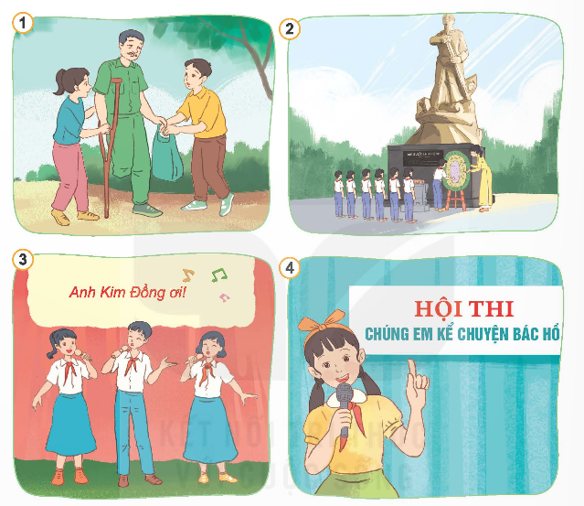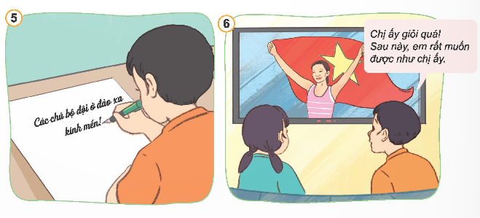
- Em hãy kể những việc làm thể hiện lòng biết ơn người có công với quê hương, đất nước trong các bức tranh trên.
- Kể thêm những việc làm khác thể hiện lòng biết ơn với những người có công với quê hương đất nước
Hướng dẫn chi tiết:
a, Giúp đỡ những người thương binh liệt sĩ
b, Dâng hương, hoa để tưởng nhớ các anh hùng liệt sĩ
c, Tổ chức các chương trình văn nghệ hát về các anh hùng
d, Tổ chức hội thi Chúng em kể chuyện bác Hồ
e, Viết thư hỏi thăm các chú bộ đội nơi đảo xa
f, Cổ vũ các vận động viên giành huy chương cho nước nhà
- Ngoài ra có một số việc làm khác khác thể hiện lòng biết ơn với những người có công với quê hương đất nước như:
+ Giúp đỡ các bạn học thuộc gia đình thương binh, liệt sĩ
+ Kể lại cho anh, chị, em nghe về những tấm gương có công với đất nước
+ Tổ chức cuộc thi tìm hiểu về những người có công.

LUYỆN TẬP
Câu 1: Theo em, ai là người có công với quê hương đất nước? Vì sao?
a. Người lính chiến đấu bảo vệ tổ quốc
b. Mẹ Việt Nam anh hùng
c. Tất cả những người lao động
d. Người sáng lập nên một nghề (ông tổ nghề)
e. Người lập nên một làng
g. Tất cả các ca sĩ, diễn viên
h. Nhà khoa học có nhiều cống hiến
i. Tất cả những người giàu có, thành đạt
Hướng dẫn chi tiết:
- Theo em, những có công với quê hương đất nước là a, b , d, e, h
- Vì đây là những người có đóng góp to lớn cho quê hương, đất nước.

Câu 2: Em đồng tình hoặc không đồng tình ý kiến của bạn nào? Vì sao?
a. An: “Những người có công với quê hương, đất nước là người mang lại hoà bình cho chúng ta”.
Đạt: “Những người có đóng góp trong mọi lĩnh vực đều là người có công với quê hương, đất nước
b. Tình: Đền ơn đáp nghĩa là trách nhiệm của mọi công dân”.
Thanh: Việc đền ơn đáp nghĩa chỉ là trách nhiệm của Nhà nước và người lớn tuổi
c. Thực: “Phải quan tâm, chăm sóc những gia đình thương binh, liệt sĩ mới là biết ơn người có công với quê hương đất nước.
Nghĩa: “Học tập chăm chỉ để trở thành người có ích cho xã hội cũng là biết ơn người có công với quê hương, đất nước”.
d. Bình: “Chúng ta cần biết ơn người có công với quê hương đất nước là những người nổi tiếng”.
Minh: “Chúng ta cần biết ơn cả những người có đóng góp thầm lặng trong cuộc sống hằng ngày cho quê hương, đất nước”.
Hướng dẫn chi tiết:
a, Em đồng ý với ý kiến của Đạt. Những người có đóng góp trong mọi lĩnh vực, bao gồm cả kinh tế, xã hội, văn hóa, giáo dục, y tế và nhiều lĩnh vực khác, đều đóng góp vào sự phát triển và thịnh vượng của quê hương và đất nước. Công lao của họ không chỉ giới hạn trong lĩnh vực quân sự mà còn ở nhiều phương diện khác nhau.
b, Em đồng ý với ý kiến của Tình. Tất cả mọi người đều phải có trách nhiệm đền ơn đáp nghĩa
c, Em đồng ý với ý kiến của Nghĩa. Chúng ta có thể có nhiều cách đền ơn đáp nghĩa khác nhau. Có thể bằng cách học tập chăm chỉ để thành người có ích cho đất nước.
d, Em đồng ý với ý kiến của Minh. Không phải chỉ những người nổi tiếng, còn có cả những người đóng góp thầm lặng như: cô lao công, anh chiến sĩ canh gác ở đảo xa,..cũng đang đóng góp thầm lặng cho đất nước .

Câu 3: Việc làm nào dưới đây thể hiện lòng biết ơn người có công với quê hương, đất nước? Vì sao?
a. Chăm sóc Bà mẹ Việt Nam Anh hùng
b. Cố gắng học giỏi để sau này góp phần xây dựng quê hương giàu đẹp
c. Tham gia các hoạt động vui chơi, giải trí
d. Tìm hiểu, tuyên truyền về lịch sử quê hương
e. Viết về tấm gương người có công với quê hương, đất nước
g. Tham quan danh lam, thắng cảnh của đất nước
Hướng dẫn chi tiết:
Câu trả lời chính xác là a. Chăm sóc Bà mẹ Việt Nam Anh hùng và e. Viết về tấm gương người có công với quê hương, đất nước.
a. Chăm sóc và tôn vinh Bà mẹ Việt Nam Anh hùng là một cách thể hiện lòng biết ơn và lòng kính trọng đối với gia đình của những người đã hy sinh và có công với quê hương. Việc chăm sóc bà mẹ không chỉ giúp đảm bảo cuộc sống tốt đẹp cho họ mà còn thể hiện lòng biết ơn và tôn trọng sự cống hiến của họ.
e. Việc viết về tấm gương người có công là một cách tuyên truyền và ghi nhận những đóng góp của những người có công với quê hương. Viết văn bản, bài viết hay sách về những người hùng, những nhà lãnh đạo và những công dân có đóng góp lớn cho đất nước là một hình thức biểu đạt lòng biết ơn và tôn trọng đối với họ. Nó cũng giúp tạo cảm hứng cho thế hệ sau và khuyến khích mọi người hướng tới công việc và đóng góp tích cực cho quê hương và đất nước.

Câu 4: Em có nhận xét gì về thái độ, hành vi của các bạn trong các trường hợp sau?
a. Giờ ra chơi, Thắng lấy bút để tô màu và vẽ thêm râu, tóc vào ảnh một doanh nhân trong sách giáo khoa
b. Vân rất thích tìm hiểu về lịch sử dân tộc, đặc biệt là đọc truyện về anh hùng đất Việt
c. Thảo và các bạn cùng khu phố rủ nhau đến chia buồn và giúp đỡ gia đình người cứu hoả đã hi sinh trong khi làm nhiệm vụ. Phúc không đi vì cho rằng mình không quen người lính ấy
d. Nhà trường phát động cuộc thi “Tìm hiểu về những người có công với quê hương, đất nước”. Kha không muốn tham gia vì sợ ảnh hưởng tới thời gian học.
- Em có lời khuyên gì dành cho các bạn có thái độ, hành vi chưa đúng trong những trường hợp trên
Hướng dẫn chi tiết:
a. Thái độ và hành vi của Thắng trong trường hợp này không đúng. Việc tô màu và vẽ thêm râu, tóc vào ảnh một doanh nhân trong sách giáo khoa không chỉ là một hành động thiếu tôn trọng người khác mà còn khiến sách vở bị bẩn, không đẹp. Thắng nên có ý thức về việc tôn trọng tác phẩm và sự cống hiến của người khác.
b. Thái độ và hành vi của Vân là tích cực và đúng. Việc tìm hiểu về lịch sử dân tộc và đọc truyện về anh hùng đất Việt là một cách tuyệt vời để hiểu và trân trọng những người có công với quê hương và đất nước. Vân nên tiếp tục khám phá và học hỏi về lịch sử, đóng góp vào việc gìn giữ và truyền bá giá trị văn hóa của dân tộc.
c. Thái độ và hành vi của Thảo và các bạn trong khu phố là đúng và đáng ngưỡng mộ. Việc rủ nhau đến chia buồn và giúp đỡ gia đình người cứu hỏa đã hi sinh là một hành động cao cả, thể hiện lòng biết ơn và tôn trọng đối với những người có công với quê hương. Phúc nên tham gia cùng với những người khác để chia sẻ trách nhiệm và tình đồng lòng trong việc quan tâm và giúp đỡ những người khác.
d. Thái độ và hành vi của Kha trong trường hợp này không đúng. Cuộc thi "Tìm hiểu về những người có công với quê hương, đất nước" là một cơ hội tuyệt vời để học hỏi và thể hiện lòng biết ơn đối với những người có công. Kha nên tham gia cuộc thi và tận dụng cơ hội này để mở rộng kiến thức và nhận thức về lịch sử và văn hóa quê hương. Việc tham gia cuộc thi không chỉ là việc làm tốt mà còn có thể góp phần vào sự phát triển cá nhân và học tập của Kha.

Lời khuyên cho các bạn có thái độ, hành vi chưa đúng trong các trường hợp trên là:
- Hãy luôn có lòng tôn trọng đối với người khác và công lao của họ.
- Hãy tìm hiểu và học tập những người có công với quê hương, đất nước.

Câu 5: Xử lý tình huống:
a. Các bạn trong lớp tích cực tham gia phong trào “Chăm sóc các gia đình thương binh, liệt sĩ và người có công với cách mạng”. Sơn nói với các bạn: “Tớ không tham gia đâu vì ông tớ cũng là thương binh.”
Nếu có mặt ở đó, em sẽ nói gì với Sơn
b. Páo ước mơ sau này được trở thành người lính biên phòng ngày đêm canh giữ biên cương. Khánh thắc mắc: “Bây giờ đất nước đã hoà bình rồi, sao bạn không mơ ước trở thành doanh nhân hay kỹ sư, bác sĩ?”.
Nếu em là Páo, em sẽ nói gì với bạn
c. Nhờ sự tài trợ của một số doanh nhân trong chương trình “Nhịp cầu hạnh phúc”, bản của Sử đã có chiếc cầu bắc qua suối. Biết ơn các nhà tài trợ, mọi người trong bản bàn nhau bảo vệ cây cầu bằng cách làm biển cẩm những xe chở hàng nặng đi qua. Nhưng một số bạn lại nói: “Sao phải làm thế! Hỏng cây cầu này thì họ lại tài trợ làm cây cầu khác mà!”
Nếu là Sử, em sẽ nói gì với các bạn?
d. Bác Phú nhận nuôi nhiều trẻ em mồ côi không nơi nương tựa. Thỉnh thoảng, Thu và các bạn mang đồ ăn, quần áo, sách vở đến cho các em và giúp bác chăm sóc, dạy dỗ các em nhỏ. Gần đây, gia đình Thu muốn bạn dành nhiều thời gian hơn cho học tập nên khuyên bạn không tiếp tục công việc đó nữa, Thu rất buồn nhưng không biết phải làm sao.
Nếu là Thu, em sẽ làm gì?
Hướng dẫn chi tiết:
a. Nếu em có mặt ở đó và nghe được lời của Sơn, em có thể nói với Sơn như sau: "Sơn, dù ông của bạn là một thương binh, nhưng việc tham gia phong trào "Chăm sóc các gia đình thương binh, liệt sĩ và người có công với cách mạng" không chỉ là để đối xử với gia đình của mình mà còn là cách chúng ta thể hiện lòng biết ơn và tôn trọng đối với những người đã hy sinh và có đóng góp cho quê hương và đất nước. Bạn cũng có thể là nguồn động viên và cảm hứng cho những người khác trong cùng hoàn cảnh."
b. Nếu em là Páo, em có thể nói với Khánh như sau: "Mơ ước trở thành người lính biên phòng là sự lựa chọn của tôi và nó phản ánh ước mơ và tình yêu của tôi dành cho đất nước. Dù hiện tại đất nước đã hoà bình, nhưng vẫn còn những nhiệm vụ và trách nhiệm mà người lính biên phòng phải thực hiện như bảo vệ biên cương và an ninh quốc gia. Ngoài ra, trở thành người lính biên phòng cũng là một cách để tôi góp phần vào sự phát triển và bảo vệ đất nước."
c. Nếu em là Sử và nghe được lời của các bạn, em có thể nói với họ như sau: "Việc làm biển cẩm những xe chở hàng nặng để bảo vệ cây cầu là một cách để chúng ta thể hiện lòng biết ơn và tôn trọng đối với sự tài trợ của các doanh nhân. Đây không chỉ là việc làm bảo vệ cây cầu đang có mà còn là cách để chúng ta ghi nhớ và đánh giá cao sự đóng góp của họ. Chúng ta cần trân trọng và giữ gìn những gì đã được xây dựng để tạo lợi ích lâu dài cho cộng đồng."
d. Nếu em là Thu, em có thể trò chuyện với gia đình mình và cố gắng thuyết phục họ hiểu rằng công việc giúp đỡ và chăm sóc trẻ em mồ côi là một việc làm có ý nghĩa và đáng quý. Em có thể đề xuất một thỏa thuận với gia đình, bằng cách tìm cách quản lý thời gian hợp lý giữa việc học tập và công việc từ thiện.

VẬN DỤNG
Câu 1: Hãy chia sẻ những việc em làm và sẽ làm để tỏ lòng biết ơn người có công với quê hương, đất nước
Hướng dẫn chi tiết:
Việc đã làm:
- Tham gia vào các hoạt động cộng đồng như dọn dẹp môi trường và giúp đỡ những người khó khăn.
- Nghiên cứu và chia sẻ kiến thức về lịch sử quê hương và đất nước.
- Tham gia vào các sự kiện kỷ niệm và tưởng nhớ người có công.
Việc dự định làm:
- Tiếp tục tham gia vào các hoạt động cộng đồng và tình nguyện để giúp đỡ những người khó khăn.
- Tìm hiểu sâu hơn về lịch sử và văn hóa để lan tỏa những giá trị đó đến cộng đồng.
- Đóng góp tài chính và hỗ trợ các tổ chức và chương trình hỗ trợ người có công với quê hương và đất nước.

Câu 2: Hãy tạo ra một sản phẩm (Viết đoạn văn, vẽ bức tranh, thiết kế poster,..) thể hiện lòng biết ơn những người có công với quê hương, đất nước.
Hướng dẫn chi tiết:
Đoạn văn gợi ý:
Biết ơn là đạo lí tốt đẹp của người Việt Nam ta được kế thừa và phát huy qua bao thế hệ. Biết ơn là việc ghi nhớ, trân trọng và tấm lòng tri ân công lao của những người đã giúp đỡ, những người đã đóng góp công sức để mang đến cuộc sống tốt đẹp cho chúng ta. Lòng biết ơn giúp gắn kết giữa con người với con người, phát huy được lối sống đẹp, nhân ái của dân tộc. Học sinh chúng ta cần biết trân trọng, biết ơn công lao nuôi dưỡng của cha mẹ, ông bà, biết tri ân công lao dạy dỗ của thầy cô, ghi nhớ công lao dựng và giữ nước của cha anh đi trước. Cùng với tấm lòng biết ơn chân thành, chúng ta cần thể hiện sự biết ơn ấy thông qua những hành động thiết thực: chăm sóc, hỏi thăm, giúp đỡ….Với những hành động vô ơn, vong ơn bội nghĩa chúng ta cần phê phán, loại trừ. Người sống tình nghĩa, có lòng biết ơn sẽ được mọi người yêu quý, trân trọng, ngược lại nếu không có lòng biết ơn, chúng ta sẽ trở thành những kẻ ích kỉ, sống vô ơn, những mối quan hệ xã hội vì vậy cũng bị rạn nứt. Chúng ta hãy sống tình nghĩa, biết ơn và trân trọng những thành quả, những con người đã mang đến cho chúng ta cuộc sống tốt đẹp như hiện nay.

